 | 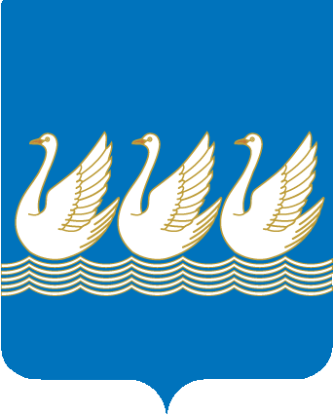
Башkортостан Республикаhы  Стeрлетамаk kалаhы  kала округы  Советы  453100, Стeрлетамаk, Октябрь проспекты, 32  тел. 24-16-25, факс 24-15-74 |  | Республика Башкортостан  СОВЕТ  городского округа  город Стерлитамак  453100, Стерлитамак, проспект Октября, 32  тел. 24-16-25, факс 24-15-74
KАРАР РЕШЕНИЕ
от 24 мая 2011 года № 2-3/51з
Об отчете ревизионной комиссии Совета городского округа город
Стерлитамак Республики Башкортостан за 2010 год
На основании Устава городского округа город Стерлитамак Республики Башкортостан, положения о ревизионной комиссии Совета, учитывая требования порядка представления, рассмотрения и утверждения годового отчета об исполнении бюджета городского округа город Стерлитамак, рассмотрев информацию о деятельности ревизионной комиссии Совета городского округа город Стерлитамак Республики Башкортостан, Совет городского округа город Стерлитамак Республики Башкортостан отмечает, что комиссией проведена определенная работа. Комиссией даны заключения по результатам экспертизы на проекты решений Совета, связанные с местным бюджетом городского округа город Стерлитамак Республики Башкортостан. Комиссия обеспечивала работу в соответствии с планом работы и Положением о ревизионной комиссии Совета городского округа город Стерлитамак Республики Башкортостан. Исходя из вышеизложенного, Совет городского округа город Стерлитамак Республики Башкортостан решил:
1.Принять к сведению отчет ревизионной комиссии Совета городского округа город Стерлитамак Республики Башкортостан за 2010 год.

Глава городского округа-
председатель Совета городского
округа город Стерлитамак
Республики Башкортостан Ю.И. Никифоров

